Новые поправки: голосование или бойкот?
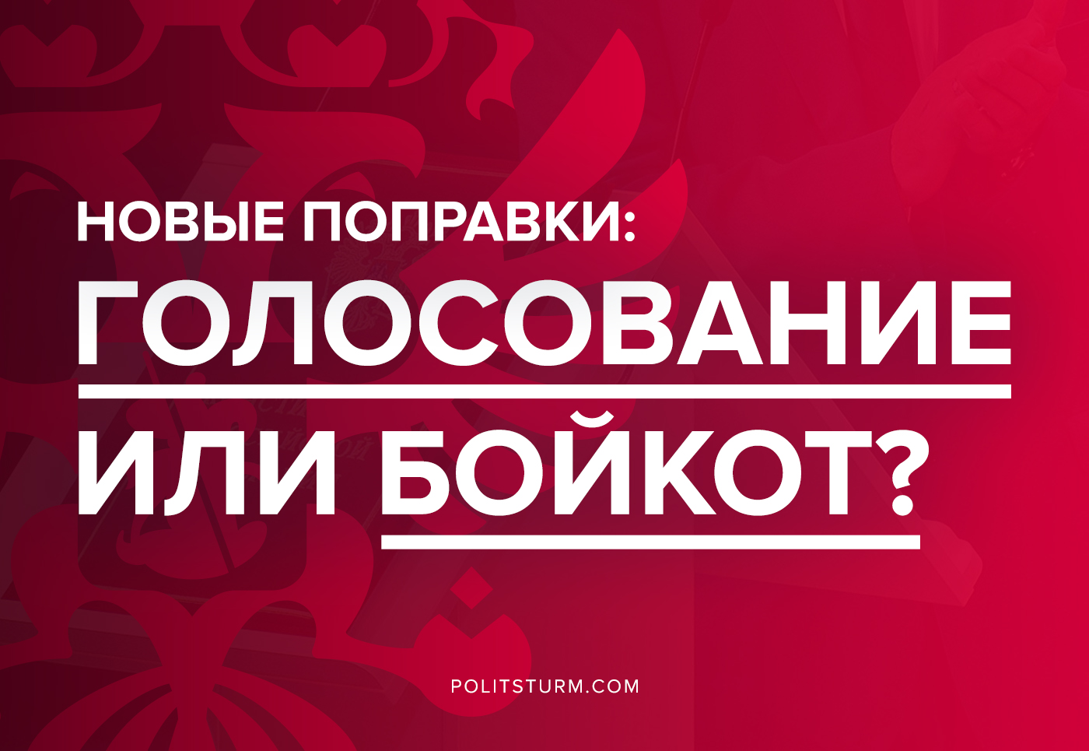

Оригинальная статья
2020-06-27
3 мин. на чтение

Голосование за новую Конституцию в самом разгаре. В соцсетях распространяются фотографии, где людей призывают голосовать в оригинальных местах – полях, в багажниках авто, у подъездов домов и так далее.
Весь фарс происходящего очевиден, но зачем находящейся у власти группе капиталистов так срочно нужен пересмотр Конституции и что же делать в этой ситуации?
1. Во-первых, изменения «основного закона» нужны для оформления так называемого «транзита власти» после окончания текущего срока президента. В поправках просматривается как минимум два возможных сценария:
– перераспределение полномочий от президента к т.н. Госсовету и тогда пост президента становится исключительно номинальным,
– обнуление текущих сроков президента, после которого он сможет избираться ещё на два срока.
2. Во-вторых, несмотря на упоминания «бога» и прочих отвлекающих внимание «изменений», главной задачей столь срочной корректировки «основного закона»является сохранение диктатуры буржуазии и власти определенной группировки капиталистов в Кремле.
Для правящей группы олигархов, фигура Владимира Путина остается по-прежнему наиболее компромиссной, а времени на подготовку преемников в условиях кризиса и пандемии у них попросту нет. В итоге, новая Конституция обязана укрепить положение Путина, а следовательно и стоящих за ним капиталистов.
Кроме того, создав иллюзию демократического голосования, текущая буржуазная власть выполнит сразу две задачи: упрочит свои позиции в отношении конкурирующих групп олигархов и в очередной раз уведет народ в сторону от классовой борьбы.
3. Несмотря на заверения сторонников реформизма, какие бы изменения сейчас не были внесены в Конституцию, с учётом поправок от КПРФ или движения «За новый социализм», а также любых других организаций, — принципиально положение никак не изменится.
Даже текущая Конституция гарантирует множество социальных гарантий, которые на самом деле не исполняются, т.к. это — конституция буржуазного государства, в котором вся власть принадлежит классу капиталистов, а конституция нужна лишь для того, чтобы закрепить общественные порядки, выгодные им.
Пока господство в стране не перейдет в руки рабочего класса, пока существует частная собственность на средства производства и эксплуатация большинства кучкой олигархов — ситуацию в стране не изменит никакая конституция и никакие пустые обещания, даже зафиксированные в «основном законе».
4. В сложившейся ситуации: при отсутствии коммунистической партии-авангарда, при чрезвычайной слабости и раздробленности рабочего движения, при господстве оппортунизма и ревизионизма, единственно верная тактика — это не попытки переиграть буржуазную власть по её же правилам, а только активный бойкот.
На примере фарса с голосованием, необходимо вскрывать и разоблачать всю лицемерную суть буржуазной демократии и “свободы выбора”, последовательно вести пропаганду разъясняющую суть диктатуры капитала, показывать необходимость организованной классовой борьбы и социализма, как единственной возможности улучшить жизнь большинства народа.
Под бравадой и популистской риторикой «о великой России», которая возможна только после принятия новых поправок, скрывается еще более наглое сворачивание урезанной буржуазной демократии и усиление диктатуры капитала.
Чтобы понимать как действовать в такой обстановке, как устроено общество и куда оно движется, твердо знать «что делать» и «кто виноват» — необходимо организованно изучать теорию научного коммунизма и помнить, что только будучи идейно сплоченным под знаменем марксизма-ленинизма, рабочий класс сможет добиться победы и написать уже свою, по-настоящему народную Конституцию.
“Все существовавшие до сих пор конституции стояли на страже интересов господствующих классов. И только одна Советская Конституция служит и будет постоянно служить трудящимся и является могучим орудием в борьбе за осуществление социализма”. В.И.Ленин, “Речь на митинге в Пресненском районе, 26 июля 1918 г.”

Оригинальная статья

